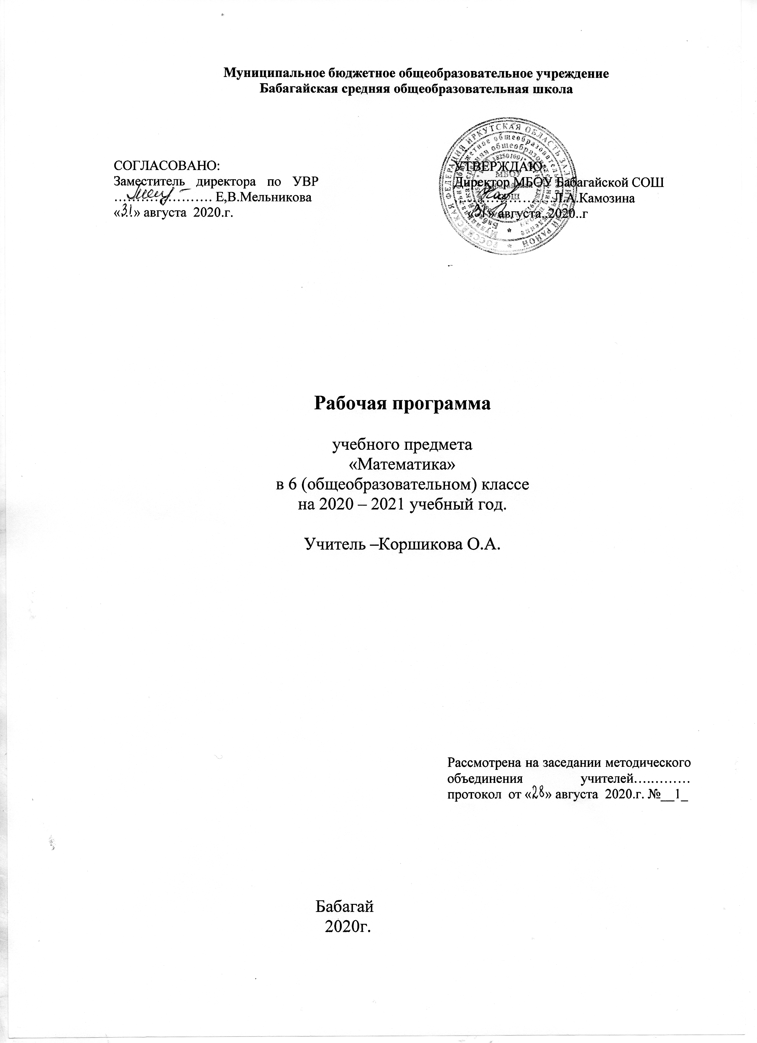

Рабочая программа по математике для 6 класса разработана на основе требований к планируемым результатам освоения Основной общеобразовательной программы МБОУ Бабагайской СОШ, реализующей ФГОС на уровне основного общего образования .
Место учебного предмета «Математика» в учебном плане – обязательная часть.
Уровень подготовки учащихся – базовый.
Количество учебных часов, на которые рассчитана программа -5 часов в неделю. Учебник «Математика» 6 кл. М.: Просвещение, 2016, С.М. Никольского, М.К.Потапова, Н.Н.Решетникова, А.В.Шевкина.

РАБОЧАЯ ПРОГРАММА НАПРАВЛЕНА НА ДОСТИЖЕНИЕ ПЛАНИРУЕМЫХ ПРЕДМЕТНЫХ РЕЗУЛЬТАТОВ

Личностные результаты:

- ответственное отношение к учению, готовность и способность обучающихся к саморазвитию и самообразованию на основе мотивации к обучению и познанию;
- первичная сформированность коммуникативной компетентности в общении и сотрудничестве со сверстниками, старшими и младшими в образовательной, учебно-исследовательской, творческой и других видах деятельности;

- умение ясно, точно, грамотно излагать свои мысли в устной и письменной речи, понимать смысл поставленной задачи, выстраивать аргументацию, приводить примеры и контрпримеры;

- первоначальное представление о математической науке как сфере человеческой деятельности, об этапах её развития значимости для развития цивилизации;

- критичность мышления, умение распознавать логически некорректные высказывания, отличать гипотезу от факта;

- креативность мышления, инициативы, находчивости, активность при решении арифметических задач;

- умение контролировать процесс и результат учебной математической деятельности;

- формирование способности к эмоциональному восприятию математических объектов, задач, решений, рассуждений;

Метапредметные результаты:
- способность самостоятельно планировать альтернативные пути достижения целей,

осознанно выбирать наиболее эффективные способы решения учебных и познавательных задач;
- умение осуществлять контроль по образцу и вносить необходимые коррективы;

- способность адекватно оценивать правильность или ошибочность выполнения учебной задачи, её объективную трудность и собственные возможности её решения;

- умение устанавливать причинно-следственные связи; строить логические рассуждения, умозаключения (индуктивные, дедуктивные и по аналогии) и выводы;

- умение создавать, применять и преобразовывать знаково-символические средства, модели и схемы для решения учебных и познавательных задач;

- развитие способности организовывать учебное сотрудничество и совместную деятельность с учителем и сверстниками: определять цели, распределять функции и роли участников, взаимодействовать и находить общие способы работы; умения работать в группе: находить общее решение и разрешать конфликты на основе согласования позиций и учёта интересов; слушать партнёра; формулировать, аргументировать и отстаивать своё мнение;

- формирование учебной и обще пользовательской компетентности в области использования информационно-коммуникационных технологий (ИКТ-компетентности);

- первоначального представление об идеях и о методах математики как об универсальном языке науки и техники;

- развитие способности видеть математическую задачу в других дисциплинах, в окружающей жизни;

- умение находить в различных источниках информацию, необходимую для решения математических проблем, и представлять её в понятной форме; принимать решение в условиях неполной и избыточной, точной и вероятностной информации;

- умение понимать и использовать математические средства наглядности (рисунки, чертежи, схемы и др.) для иллюстрации, интерпретации, аргументации;

- умение выдвигать гипотезы при решении учебных задач и понимания необходимости их проверки;

- понимание сущности алгоритмических предписаний и умения действовать в соответствии с предложенным алгоритмом;

- умения самостоятельно ставить цели, выбирать и создавать алгоритмы для решения учебных математических проблем;

- способность планировать и осуществлять деятельность, направленную на решение задач исследовательского характера.

Предметные результаты :
Ученик научится:
- работать с математическим текстом (структурирование, извлечение необходимой информации), точно и грамотно выражать свои мысли в устной и письменной речи, применяя математическую терминологию и символику, использовать различные языки математики (словесный, символический, графический), развития способности обосновывать суждения, проводить классификацию;

- владеть базовым понятийным аппаратом: иметь представление о числе, дроби, процентах, об основных геометрических объектах (точка, прямая, ломаная, угол, многоугольник, многогранник, круг, окружность, шар, сфера и пр.), формирования

представлений о статистических закономерностях в реальном мире и различных способах их изучения;

- уметь выполнять арифметические преобразования рациональных выражений, применять их для решения учебных математических задач и задач, возникающих в смежных учебных предметах;
- уметь пользоваться изученными математическими формулами;

- знать основные способы представления и анализа статистических данных; умения решать задачи с помощью перебора всех возможных вариантов;

- уметь применять изученные понятия, результаты и методы при решении задач из различных разделов курса, в том числе задач, не сводящихся к непосредственному применению известных алгоритмов

ученик получит возможность научиться:

переходить от одной формы записи чисел к другой, представлять десятичную дробь в виде обыкновенной и обыкновенную – в виде десятичной, записывать большие и малые числа с использованием целых степеней десятки;
- выполнять арифметические действия с обыкновенными и десятичными дробями, сравнивать и округлять десятичные дроби; находить значения числовых выражений;
- пользоваться основными единицами длины, массы, времени, скорости, площади, объема; выражать более крупные единицы через более мелкие и наоборот;
- уметь расположить числа на координатной оси;
- строить круговые, столбчатые диаграммы, простейшие графики;
- решать несложные задачи на проценты;
- решать текстовые задачи, включая задачи, связанные с отношением и с пропорциональностью величин, дробями и процентами;
использовать приобретенные знания и умения в практической деятельности и повседневной жизни для:
- решения несложных практических расчетных задач, в том числе c использованием при необходимости справочных материалов, калькулятора, компьютера;
- устной прикидки и оценки результата вычислений; проверки результата вычисления, с использованием различных приемов;
- интерпретации результатов решения задач с учетом ограничений, связанных с реальными свойствами рассматриваемых процессов и явлений.
- выполнения расчетов по формулам, для составления формул, выражающих зависимости между реальными величинами; для нахождения нужной формулы в справочных материалах;
- моделирования практических ситуаций и исследовании построенных моделей с использованием аппарата математики

Содержание тематического планирования

№ п/п. | Наименование разделов и тем | Всего часов
1 | Отношения, пропорции, проценты | 25
2 | Целые числа | 32
3 | Рациональные числа | 44
4 | Десятичные дроби | 34
5 | Обыкновенные и десятичные дроби | 22
6 | Повторение | 13
 | Итого | 170

Содержание курса
Отношения, пропорции, проценты
Отношение чисел и величин. Масштаб. Деление числа в заданном отношении. Пропорции. Прямая и обратная пропорциональность. Понятие о проценте. Задачи на проценты. Круговые диаграммы. Задачи на перебор всех возможных вариантов. Вероятность события.
Основная цель – восстановить навыки работы с натуральными и рациональными числами, усвоить понятия, связанные с пропорциями и процентами.

Целые числа
Отрицательные целые числа. Противоположное число. Модуль числа. Сравнение целых чисел. Сложение целых чисел. Законы сложения целых чисел. Разность целых чисел. Произведение целых чисел. Частное целых чисел. Распределительный закон. Раскрытие скобок и заключение в скобки. Действия с суммами нескольких слагаемых. Представление целых чисел на координатной оси.
Основная цель – научить учащихся работать со знаками, так как арифметические действия над их модулями – натуральными числами – уже хорошо усвоены.

Рациональные числа
Отрицательные дроби. Рациональные числа. Сравнение рациональных чисел. Сложение и вычитание дробей. Умножение и деление дробей. Законы сложения и умножения. Смешанные дроби произвольного знака. Изображение рациональных чисел на координатной оси. Уравнения. Решение задач с помощью уравнений.
Основная цель – добиться осознанного владения школьниками арифметических действий над рациональными числами.

Десятичные дроби
Понятие положительной десятичной дроби. Сравнение положительных десятичных дробей. Сложение и вычитание десятичных дробей. Перенос запятой в положительной десятичной дроби. Умножение положительных десятичных дробей. Деление положительных десятичных дробей. Десятичные дроби и проценты. Десятичные дроби любого знака. Приближение десятичных дробей. Приближение суммы, разности, произведения и частного двух чисел.
Основная цель – научить учащихся действиям с десятичными дробями и приближёнными вычислениями.

Обыкновенные и десятичные дроби
Разложение положительной обыкновенной дроби в конечную десятичную дробь. Бесконечные периодические десятичные дроби. Непериодические бесконечные периодические десятичные дроби. Длина отрезка. Длина окружности. Площадь круга. Координатная ось. Декартова система координат на плоскости. Столбчатые диаграммы и графики.
Основная цель – ввести действительные числа.

Тематическое планирование учебного материала по математике в 6 классе

№  п/п | Тема урока | Количество  часов
1 | Отношение чисел и величин | 1
2 | Отношение чисел и величин | 1
3 | Масштаб | 1
4 | Масштаб | 1
5 | Деление числа в заданном отношении | 1
6 | Деление числа в заданном отношении | 1
7 | Деление числа в заданном отношении | 1
8 | Пропорции | 1
9 | Пропорции | 1
10 | Пропорции | 1
11 | Пропорции* | 1
12 | Прямая и обратная пропорциональность | 1
13 | Прямая и обратная пропорциональность | 1
14 | Прямая и обратная пропорциональность | 1
15 | Контрольная работа №1 по теме «Отношение» | 1
16 | Анализ контрольной работы | 1
17 | Понятие о проценте | 1
18 | Понятие о проценте | 1
19 | Понятие о проценте | 1
20 | Задачи на проценты | 1
21 | Задачи на проценты | 1
22 | Задачи на проценты | 1
23 | Круговые диаграммы | 1
24 | Круговые диаграммы | 1
 | Занимательные задачи
 | Занимательные задачи
25 | Контрольная работа №2 по теме Пропорции, проценты | 1
26 | Анализ контрольной работы | 1
27 | Отрицательные целые числа | 1
28 | Отрицательные целые числа | 1
29 | Противоположные числа. Модуль числа | 1
30 | Противоположные числа. Модуль числа | 1
31 | Сравнение целых чисел | 1
32 | Сравнение целых чисел | 1
33 | Сложение целых чисел | 1
34 | Сложение целых чисел | 1
35 | Сложение целых чисел | 1
36 | Сложение целых чисел | 1
37 | Сложение целых чисел | 1
38 | Законы сложения целых чисел | 1
39 | Законы сложения целых чисел
40 | Разность целых чисел | 1
41 | Разность целых чисел | 1
42 | Разность целых чисел | 1
43 | Разность целых чисел | 1
44 | Произведение целых чисел | 1
45 | Произведение целых чисел | 1
46 | Произведение целых чисел | 1
47 | Частное целых чисел | 1
48 | Частное целых чисел | 1
49 | Частное целых чисел | 1
50 | Распределительный закон | 1
51 | Распределительный закон | 1
52 | Раскрытие скобок и заключение в скобки | 1
53 | Раскрытие скобок и заключение в скобки⃰ | 1
54 | Действия с суммами нескольких слагаемых | 1
55 | Действия с суммами нескольких слагаемых | 1
56 | Представление целых чисел на координатной оси | 1
57 | Представление целых чисел на координатной оси | 1
58 | Контрольная работа №3 «Действия с целыми числами» | 1
 | Занимательные задачи
 | Занимательные задачи
59 | Отрицательные дроби
60 | Отрицательные дроби | 1
61 | Рациональные числа | 1
62 | Рациональные числа | 1
63 | Сравнение рациональных чисел | 1
64 | Сравнение рациональных чисел | 1
65 | Сложение и вычитание чисел | 1
66 | Сложение и вычитание чисел | 1
66 | Сложение и вычитание чисел | 1
67 | Сложение и вычитание чисел | 1
68 | Сложение и вычитание чисел | 1
69 | Сложение и вычитание чисел * | 1
70 | Умножение и деление чисел | 1
71 | Умножение и деление чисел | 1
72 | Умножение и деление чисел | 1
73 | Умножение и деление чисел | 1
74 | Умножение и деление чисел* | 1
75 | Умножение и деление чисел* | 1
76 | Законы сложения и умножения | 1
77 | Законы сложения и умножения | 1
78 | Контрольная работа № 4 Законы сложения и вычитания» | 1
79 | Анализ контрольной работы | 1
80 | Смешанные дроби произвольного знака | 1
81 | Смешанные дроби произвольного знака | 1
82 | Смешанные дроби произвольного знака | 1
83 | Смешанные дроби произвольного знака | 1
84 | Смешанные дроби произвольного знака | 1
85 | Изображение рациональных чисел на координатной оси | 1
86 | Изображение рациональных чисел на координатной оси | 1
87 | Уравнения | 1
88 | Уравнения | 1
89 | Уравнения | 1
90 | Уравнения | 1
91 | Уравнения* | 1
92 | Уравнения | 1
93 | Решение задач с помощью уравнений | 1
94 | Решение задач с помощью уравнений | 1
95 | Решение задач с помощью уравнений | 1
96 | Решение задач с помощью уравнений | 1
97 | Контрольная работа №5 «Уравнения» | 1
 | Занимательные задачи
 | Занимательные задачи
98 | Понятие положительной десятичной дроби | 1
99 | Понятие положительной десятичной дроби | 1
100 | Сравнение положительных десятичных дробей | 1
101 | Сравнение положительных десятичных дробей | 1
102 | Сложение и вычитание десятичных дробей | 1
103 | Сложение и вычитание десятичных дробей | 1
104 | Сложение и вычитание десятичных дробей | 1
105 | Сложение и вычитание десятичных дробей | 1
106 | Перенос запятой в положительной десятичной дроби | 1
107 | Перенос запятой в положительной десятичной дроби | 1
108 | Умножение положительных десятичных дробей | 1
109 | Умножение положительных десятичных дробей | 1
110 | Умножение положительных десятичных дробей | 1
111 | Умножение положительных десятичных дробей | 1
112 | Деление положительных десятичных дробей | 1
113 | Деление положительных десятичных дробей | 1
114 | Деление положительных десятичных дробей | 1
115 | Деление положительных десятичных дробей | 1
116 | Контрольная работа №6 «Действия с десятичными дробями» | 1
117 | Анализ контрольной работы | 1
118 | Десятичные дроби и проценты | 1
119 | Десятичные дроби и проценты | 1
120 | Десятичные дроби и проценты | 1
121 | Десятичные дроби произвольного знака | 1
122 | Десятичные дроби произвольного знака | 1
123 | Приближение десятичных дробей | 1
124 | Приближение десятичных дробей | 1
125 | Приближение десятичных дробей | 1
126 | Приближение суммы, разности, произведения и частного двух чисел | 1
127 | Приближение суммы, разности, произведения и частного двух чисел | 1
128 | Приближение суммы, разности, произведения и частного двух чисел | 1
129 | Контрольная работа №7 «Дроби и проценты» | 1
130 | Анализ контрольной работы | 1
131 | Вычисления с помощью калькулятора*  Процентные расчеты с помощью калькулятора* | 1
132 | Разложение положительной обыкновенной дроби в конечную десятичную дробь | 1
133 | Разложение положительной обыкновенной дроби в конечную десятичную дробь | 1
134 | Бесконечные периодические десятичные дроби | 1
135 | Бесконечные периодические десятичные дроби | 1
136 | Периодичность десятичного разложения обыкновенной дроби* | 1
137 | Непериодические бесконечные периодические десятичные дроби | 1
138 | Непериодические бесконечные периодические десятичные дроби | 1
139 | Длина отрезка | 1
140 | Длина отрезка | 1
141 | Длина отрезка | 1
142 | Длина окружности. Площадь круга | 1
143 | Длина окружности. Площадь круга | 1
144 | Длина окружности. Площадь круга | 1
145 | Координатная ось | 1
146 | Координатная ось | 1
147 | Координатная ось | 1
148 | Декартова система координат на плоскости | 1
149 | Декартова система координат на плоскости | 1
150 | Столбчатые диаграммы и графики | 1
151 | Столбчатые диаграммы и графики | 1
152 | Контрольная работа №8 «Обыкновенные и десятичные дроби» | 1
153 | Анализ контрольной работы
154 | Прямая и обратная пропорциональность | 1
155 | Действия с положительными десятичными дробями | 1
156 | Действия с положительными десятичными дробями | 1
157 | Задачи на проценты | 1
158 | Задачи на проценты | 1
159 | Десятичные дроби любого знака | 1
160 | Решение текстовых задач | 1
164 | Решение текстовых задач | 1
165 | Решение текстовых задач | 1
166 | Решение текстовых задач * | 1
167 | Решение текстовых задач * | 1
168 | Итоговая контрольная работа | 1
169 | Анализ контрольной работы | 1
170 | Заключительный урок

